Инструкция для подключения к ВКС.
Открываем браузер Google Chrome, в адресной строке пишем https://zoom.us после перехода на сайт нажимаем мышкой Присоединиться как указано на картинке ниже.
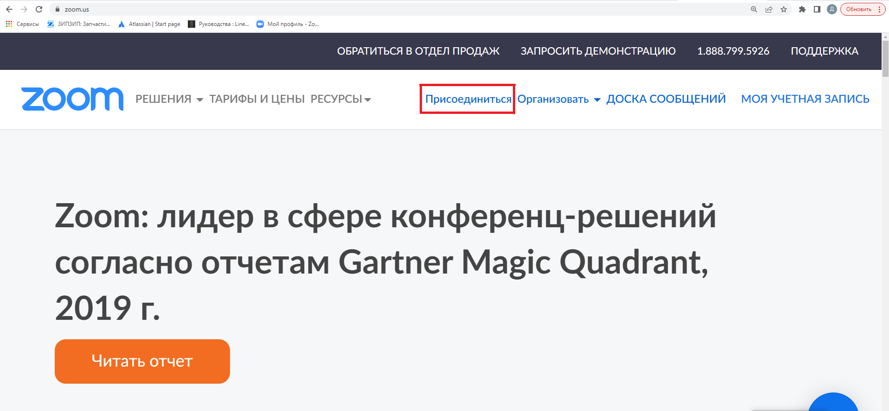

После того как вы нажали на кнопку присоединиться указываем идентификатор который вы получили в письме.
